# Tema 3c. El español mexicano y centroamericano

Extensión de la zona: desde el sur de los EE.UU hasta los países centroamericanos, se diluye en Costa Rica y desaparecen en Panamá. Serán unos 130 millones de hablantes, excluyendo EE.UU.

Factor de la influencia de las lenguas indígenas:

* históricamente importante aunque no determinante y no debe sobrevalorarse.
* en el área de México y Centroamérica: el náhuatl, el maya, el mixteco y el zapoteco => “lenguas generales

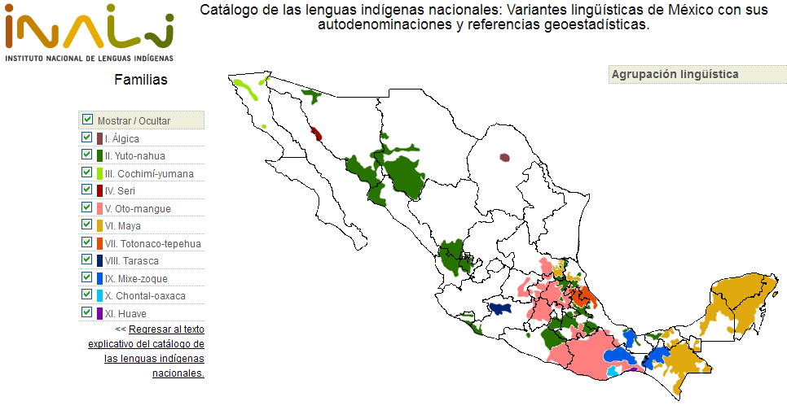

## Rasgos generales del español mexicano y centroamericano

Plano fónico:

* Debilitamiento y perdida de vocales átonas ['ants] ‘antes’; [kaf.'si.to] ‘cafecito’ (altiplano mexicano);
* Diptongación de hiatos: *tiatro* ‘teatro’, *pasiar* ‘pasear’, *pueta* ‘poeta’;
* Pronunciación oclusiva de sonoras entre vocales ['to.dos] (interior de México y América Central);
* Articulación plena y tensa de grupos consonánticos: [ek.'sa.men], ['kap.su.la];
* Asibilación de *erre*: [ʑ] ['ka.ʑo] ‘carro’ (interior de México y América Central);
* Tendencia a la relajación de –*y*–: *ardía* ‘ardilla’, *tortía* ‘tortilla’, etc. (norte de México y América Central);
* Pronunciación de tl en la misma sílaba ['a.tlas];
* Entonación circunfleja (México).

Plano gramatical:

* Tuteo (México) / voseo (América Central);
* Pronombre enclítico le con valor intensificador: *ándele*, *órale* ‘venga, vamos’, *úpale* ‘levanta’;
* Diminutivos con –*it*–: *ahorita*;
* *Hasta* con valor de inicio: *viene hasta hoy* = *no viene hasta hoy*;
* Concordancia de *haber* impersonal: *habían muchas personas*;
* Uso de *qué tanto* ‘cuánto’ y *qué tan* ‘cómo de’: *¿qué tanto quieres de pan?, ¿qué tan de bueno es?*;
* Uso frecuente de *no más* ‘solamente’, *ni modo* ‘de ninguna forma’, *¿mande?* ‘¿cómo dice?’ (respuesta a pregunta o apelación)

Plano léxico:

* Mexicanismos léxicos: *alberca* ‘piscina’, *apapachar* ‘abrazar con mimos’, *güero* ‘rubio’, *padre* ‘bueno’, *padrísimo* ‘buenísimo’, *pinche* ‘maldito; tratamiento de cercanía’, etc.;
* Centroamericanismos léxicos: *alaco* ‘trasto, cosa inservible’, *alzo* ‘hurto’, *desparpajo* ‘desorden’, *goma* ‘resaca’, *ladino* ‘mestizo’, *tiznado* ‘borracho’, etc.;
* Nahuatlismos léxicos: *chapulín* ‘saltamontes; langosta’, *cuate* ‘mellizo’, *elote* ‘maíz tierno’, *escuincle* ‘niño; débil, flojo’, *popote* ‘pajita para sorber bebidas’, etc.;
* Mayismos léxicos: *cenote* ‘hoyo con agua’, *cumbo* ‘calabaza para contener líquidos’, *henequén* ‘planta, especie de pita’, etc.

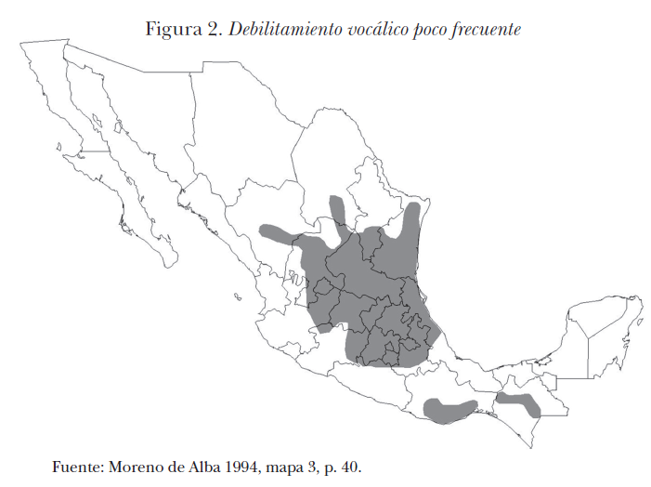

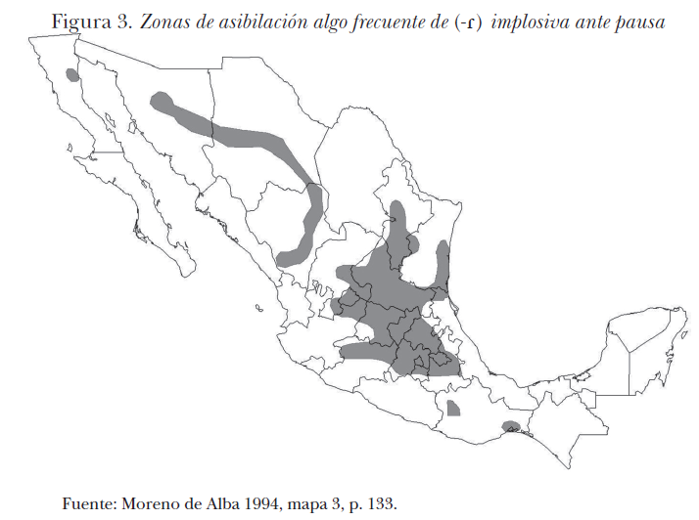

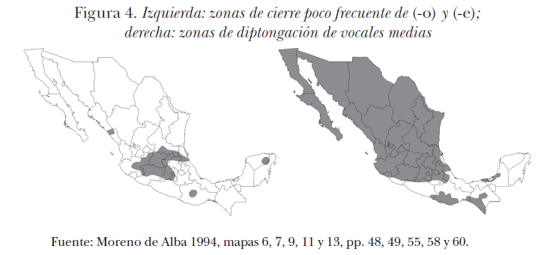

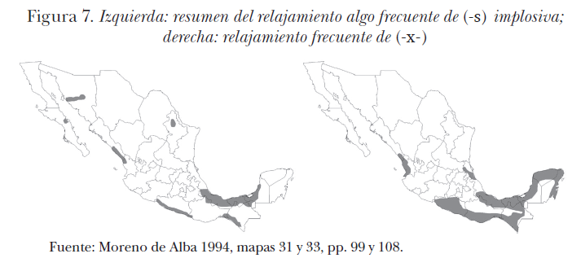

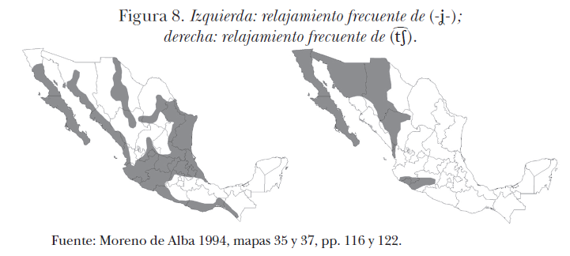

## Las variedades del español mexicano y cetroamericano

* Distinción entre las áreas correspondientes a pueblos nuevos y las corespondientes a pueblos-testimonio.
* Pueblos nuevos: los surgidos en los últimos siglos por la fusión de culturas y la aculturación de las matrices indígenas.
* En México y Centroamérica – áreas en las que predominan los pueblos nuevos y áreas en las que predominan los pueblos-testimonio.
* Áreas de pueblos-testimonio: América Central, sur de México (Yucatán y Chiapas); la presencia indígena ha tenido muchas fuerza, influencia sobre el español de la zona.

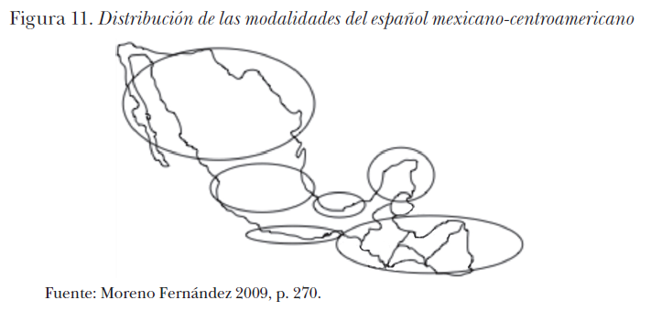

##### Mapas de zonas dialectales de México según criterios tomados en consideración:

* Figura 9 (según Lope Blanch 1996) – criterios mixtos;
* Figura 1 (según Lope Blanch 1990) – criterios léxicos.

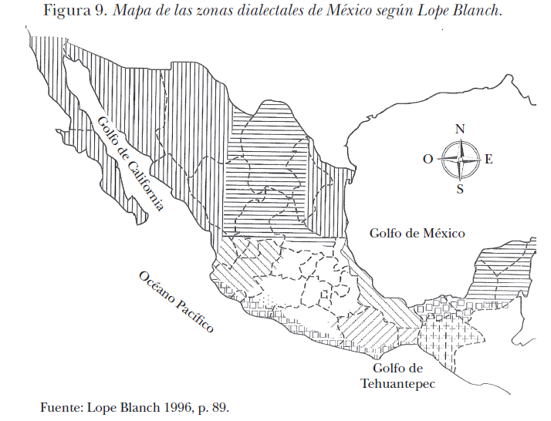

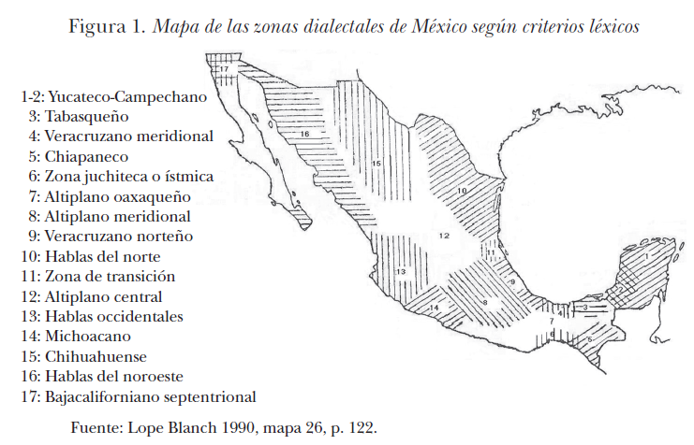

## El español mayense-centroamericano

Plano fónico

* Cortes glóticos, de origen maya: [noˀ 'ko.me] ‘no come’; [tuʔ 'i.xa] ‘tu hija’. Su origen está en un fonema glotal maya, que se pronuncia cerrando la glotis y dejando salir el aire a modo de explosión, como si fuera un golpe de tos.
* Seseo.
* Uso de los sonidos she [∫] y tse [ts], también de origen maya.
* Presencia en posición final de las consonantes [p, t, k, t∫, ∫, ts], en topónimos o palabras mayas como tup ‘benjamín’, ['∫et] ‘leporino’, ['sik] ‘axila’, ['mu.li∫] ‘rizado’, ['nuts] ‘cascorvo, patizambo’ o incluso en palabras hispanas, como coch ‘coz’.
* Articulación como [m] (eme) de la nasal final -n (ene), quizás por influencia maya.
* Pronunciación oclusiva o africada de efe, en un sonido cercano a pf, en palabras como pfantasma ‘fantasma’, pfiesta ‘fiesta’ o puente ‘fuente’, quizás también por influencia maya.
* Aspiración de jota.
* Realización tensa y muy palatal de che.
* Conservación de una [s] tensa, no debilitada.
* Existencia de una ere o una erre retrofleja, pronunciada con la punta de la lengua doblada hacia atrás.
* Despalatalización de eñe, como en anio ‘año’ o albanil ‘albañil’.
* Distensión de –y–, por la que se oyen pronunciaciones como tortía ‘tortilla’ o colmío ‘colmillo’ (tb. América Central).
* Tendencia a una pronunciación asibilada de –*r* y *tr* (Chiapas, Guatemala, Honduras).
* Tendencia a aspiración de /s/ inicial de sílaba: una hemana ‘una semana’, un hentavo ‘un centavo’ (Honduras, El Salvador).

Plano gramatical

* Empleo de determinantes posesivos redundantes (me duele mi cabeza) o de posesivos con indefinidos (le da a uno su pena contarlo), por influencia maya.
* Empleo de una forma lo como objeto, en muchos casos pleonástica (¿no te lo da pena?; no te lo invito a quedarte porque estoy saliendo; lo compramos el pan; comida lo vamos a dar), también por influencia maya.
* Uso de hasta con valor de inicio: viene hasta hoy = no viene hasta hoy.
* Uso preferente de acá y allá, como en casi toda América, sobre aquí y allí.
* Sistema de tratamiento con voseo/tuteo-ustedeo (América Central)
* Orden de palabras SVO en las interrogativas, del tipo ¿cómo tú estás?, en Honduras o en Nicaragua, tal cual es habitual en el Caribe.

Plano léxico

* Uso de mexicanismos léxicos: alberca ‘piscina’; güero ‘rubio’; padre ‘bueno’; padrísimo ‘buenísimo’; pinche ‘maldito; tratamiento de cercanía’; mero ‘el mismo; importante, central; puro’; zócalo ‘plaza principal’.
* No obstante, cuando el interior de México dice migas, migajas o boronas, Yucatán dice chichis; otros ejemplos: perrilla ‘orzuelo’ —> tutupiche; luciérnaga —> cucayo; papalote ‘cometa’ —> papagayo; partido ‘raya del pelo’ —> vereda.
* Uso de indigenismos del maya: cenote ‘hoyo con agua’; cumbo ‘calabaza para contener líquidos’; henequén ‘planta, especie de pita’; enchibolar ‘aturdir, confundir’; zompopo ‘hormiga que vive en hormigueros con forma de volcán’.
* Léxico específico de El Salvador: achivarse ‘arreglarse’, bereco ‘tonto’, carbura ‘conversación coloquial’, cholco ‘mellado’, lengüetada ‘chismorreo’, ñola ‘llaga’, patín ‘mal aliento’, seleque ‘delgado’.
* Uso de léxico específico de Guatemala: *aguadar* ‘debilitar’, *chis* ‘para indicar que hay algo sucio’, *remoler* ‘molestar’, *tusa* ‘mujer pizpireta’, *xecudo* ‘inteligente’.
* Léxico específico de Honduras: *achinaría* ‘baratijas’, *adundarse* ‘atontarse’, *ajustón* ‘susto, espantada’, *cusul* ‘habitación pequeña y con poca luz’, *ser la maceta* ‘ser un haragán’, *mínimo* ‘plátano guineo’, *ñácara* ‘llaga’, *ñuzco* ‘diablo’, *rapidito* ‘microbus público’, *retropróximo* ‘anterior’.

### El español yucateco

* El número de hablantes de lenguas mayenses es superior al 50%, alto número de bilingües maya-español.
* El español yucateco; muy diferente del español del resto del país => el Yucatán como una zona dialectal diferenciada según varios autores.
* Influencia maya – consecuencia de la convivencia de lenguas (adstrato), no como vestigios de una lengua superpuesta a otra (sustrato).

### Español centroamericano

Delimitación: Chiapas, Guatemala, Honduras, El Salvador, Nicaragua; en total, unos 35 millones de habitantes.

Zona de influencia histórica del náhuatl => nahuatlismos léxicos

##### Voseo – ustedeo

* En Chiapas, *vos* puede alternar con el de *tú* , *usted* tiene una posibilidad más amplia de uso, al no limitarse al de distancia o farmalidad.
* En Honduras tú y vos pueden alternar, ustedeo en los estratos socioculturales más humildes.
* En El Salvador, vos, tú y usted parecen repartirse el espacio del tratamiento de forma equitativa: vos-cercanía; tú-intermedio; usted-distancia.
* Sistema de tratamiento con voseo/tuteo-ustedes. En Guatemala el voseo está muy generalizado, a costa de un tú que expresa cierto distanciamiento. El uso más curioso de los pronombres vos y usted es el de marca de final de enunciado, como ocurre en El Salvador: ¿te dolió, vos?; ¿por qué, vos?
* En Nicaragua alternan tú y vos, si bien el primero está arraigado entre los grupos sociales acomodados.

### El español de los bilingües

Bilingües nahuas:

* Neutralización de /o/ y /u/: *lones* ‘lunes’, *butella* ‘botella’;
* Usos loístas;
* Faltas de concordancia *(¿ese qué son?, es sus problema*)
* Perífrasis construidas bajo la influencia de la lengua materna (*está queriendo mujer* ‘quiere casarse’, *anda comiendo* ‘come’)

Bilingües mayenses:

* Uso de los sonidos she [∫] y tse [ts], también de origen maya.
* Pronunciación oclusiva o africada de efe, en un sonido cercano a pf, en palabras como pfantasma ‘fantasma’, pfiesta ‘fiesta’ o puente ‘fuente’, quizás también por influencia maya.
* Pérdida de vocales finales.
* Uso único de *lo* en el sistema pronominal de OD.
* Omisión de artículo (*tomar camioneta*, *termino a siete y media*)
* Construcción de sintagmas nominales con posesivos antepuestos (*un mi hermano*)